Pozdravljeni Anja in Ana!

Navodila za torek, 19. 5. 2020 in sredo, 20 5. 2020:

- Vabim vaju na videokonferenco oz. na ocenjevanje (opis poklica - govorni nastop).

Vabilo s povezavo bosta dobili na vajina e-naslova.

- Prejšnji teden sta rešili spletno preverjanje. Povratno informacijo sta že dobili, sedaj naredita še popravo. Če česa ne razumeta, vam bom razložila po ocenjevanju

- Do sedaj smo:
- se ukvarjali z lekcijo Eine Sprachreise in spoznali besedišče,
- spoznali veznik wenn in ga utrjevali,
- spoznali veznik um…zu in ga utrjevali (rešitve so na koncu navodil.)
- preverjali slovnico.

- Danes bomo zaključili z lekcijo Eine Sprachreise, zato tokrat sledi:

- bralno razumevanje, v učb. str. 68/14: Ein Brief aus England:
- preberi besedilo, nove besede izpiši in prevedi, reši še nalogo 14a in 14b
- nalogo 14b slikaj in mi jo pošlji na moj e-naslov.

- ponovitev besedišča:
- v zvezek napiši samo rešitev, npr. 1.c
(če česa ne razumeš, si pomagaj s spletnim slovarjem)
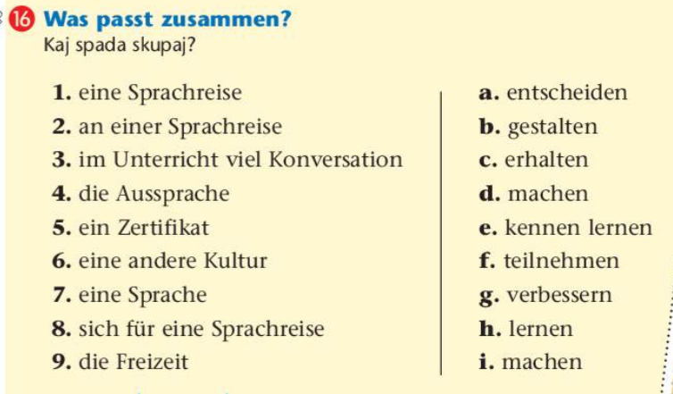

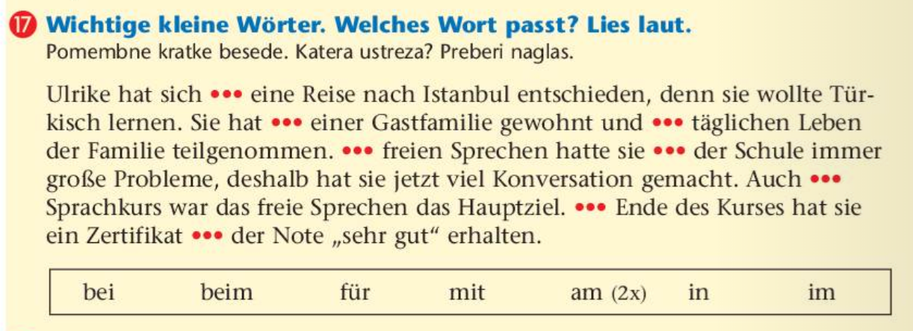

- V zvezek napiši samo rešitev, npr. 1: Sprachreise
(pomagaj si z besedami iz besedila Eine Sprachreise nach England).
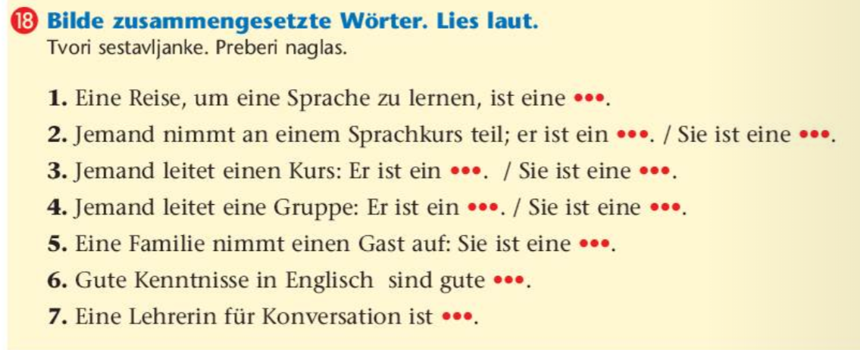
Sprache + Reise = Sprachreise

Lep pozdrav,

Tamara Ogorevc

